Министерство науки и высшего образования Российской Федерации

федеральное государственное бюджетное образовательное учреждение высшего образования

«Российский экономический университет имени Г.В. Плеханова»

Московский приборостроительный техникум

**ПРАКТИЧЕСКАЯ РАБОТА №12**

**«МДК 01.04 СИСТЕМНОЕ ПРОГРАММИРОВАНИЕ»**

**Специальность: «09.02.07 Информационные системы и программирование*»***

Квалификация: программист

**Тема: Работа с RFID-модулем**

|  |  |  |
| --- | --- | --- |
| Проверил преподаватель: | Выполнил: | Выполнил: |
| Чернышев И.В. ________ | Студент группы П50-4-21 | Студент группы П50-1-18 |
| «___» ________ 2024 год | ____________ Игошев Р.В. | ______________И.И. Иванов |
| «___» _________2024 год | | «___» _________2020 год | |

Москва 2024

Цель работы: Собрать схему из микроконтроллера, RFID-модуля и кнопки.

Начать следует с создания макета.

Выглядеть макет будет следующим образом:

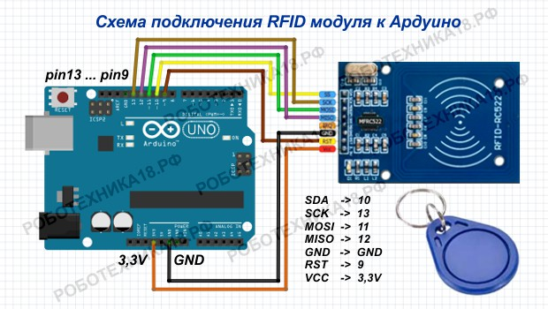

Рисунок 1 – Фото макета

И, помимо rfid-модуля, необходимо подключить кнопку на макетной плате с пином 2.

Снизу же видно код, в котором описана логика.

#include <SPI.h>

#include <MFRC522.h>

#include <EEPROM.h>

#include <Arduino.h>

#define RST_PIN 9 // Configurable, see typical pin layout above

#define SS_PIN 10 // Configurable, see typical pin layout above

class Person {

private:

String surname;

int balance;

public:

Person(String surname, int balance) : surname(surname), balance(balance) {}

Person(){}

String getSurname() { return surname; }

int getBalance() { return balance; }

void setSurname(String surname) { this->surname = surname; }

void setBalance(int balance) { this->balance = balance; }

};

MFRC522 mfrc522(SS_PIN, RST_PIN); // Create MFRC522 instance

const int buttonPin = 2;

byte myUID[4] = {147, 60, 148, 13};

Person person;

void setup() {

Serial.begin(9600); // Initialize serial communications with the PC

while (!Serial); // Do nothing if no serial port is opened (added for Arduinos based on ATMEGA32U4)

SPI.begin(); // Init SPI bus

mfrc522.PCD_Init(); // Init MFRC522

delay(4); // Optional delay. Some board do need more time after init to be ready, see Readme

mfrc522.PCD_DumpVersionToSerial(); // Show details of PCD - MFRC522 Card Reader details

Serial.println(F("Scan PICC to see UID, SAK, type, and data blocks..."));

pinMode(buttonPin, INPUT_PULLUP);

person = readFromEEPROM();

if (person.getSurname() == "") {

person = Person("Игошев", 0);

writeToEEPROM(person);

}

}

void loop() {

if (digitalRead(buttonPin) == HIGH) {

Serial.println("Фамилия: " + person.getSurname());

Serial.println("Баланс: " + String(person.getBalance()));

}

// Reset the loop if no new card present on the sensor/reader. This saves the entire process when idle.

if ( ! mfrc522.PICC_IsNewCardPresent()) {

return;

}

// Select one of the cards

if ( ! mfrc522.PICC_ReadCardSerial()) {

return;

}

//// Dump debug info about the card; PICC_HaltA() is automatically called

//byte myUID2[4] = {147, 60, 148, 13};

//for (byte i = 0; i < 4; i++) {

// if (myUID2[i] == myUID[i]){

// Serial.println("Ключ не совпадает");

// return;

// }

//}

String userid;

for (byte i = 0; i < mfrc522.uid.size; i++) {

//Serial.print(mfrc522.uid.uidByte[i], HEX);

userid += String(mfrc522.uid.uidByte[i], HEX);

}

Serial.println("SMOTRIIIIIIIIIIIIIIIIIIIIIIIIII - " + userid);

person.setBalance(person.getBalance() + 100);

writeToEEPROM(person);

Serial.println("Баланс увеличен на 100. Текущий баланс: " + person.getBalance());

mfrc522.PICC_DumpToSerial(&(mfrc522.uid));

}

Person readFromEEPROM() {

Person person1;

EEPROM.get(0, person1);

return person1;

}

void writeToEEPROM(Person person2) {

EEPROM.put(0, person2);

}

Вывод: Собрали схему из микроконтроллера, RFID-модуля и кнопки.